**uCore操作系统Lab5实验报告**

1711291 信息安全 李季航

**0、练习0：**

（1）用set_links取代原do_fork函数中的线程数递增和链表插入。

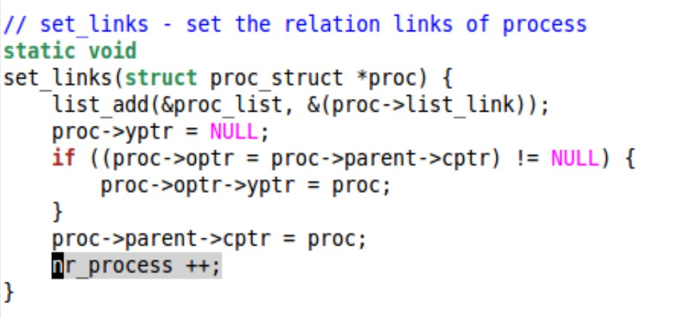

1. **练习1：加载应用程序并执行**
2. 设置tf_eflags来允许中断产生。

在貌似是lab1中设置过允许用户态进入中断。

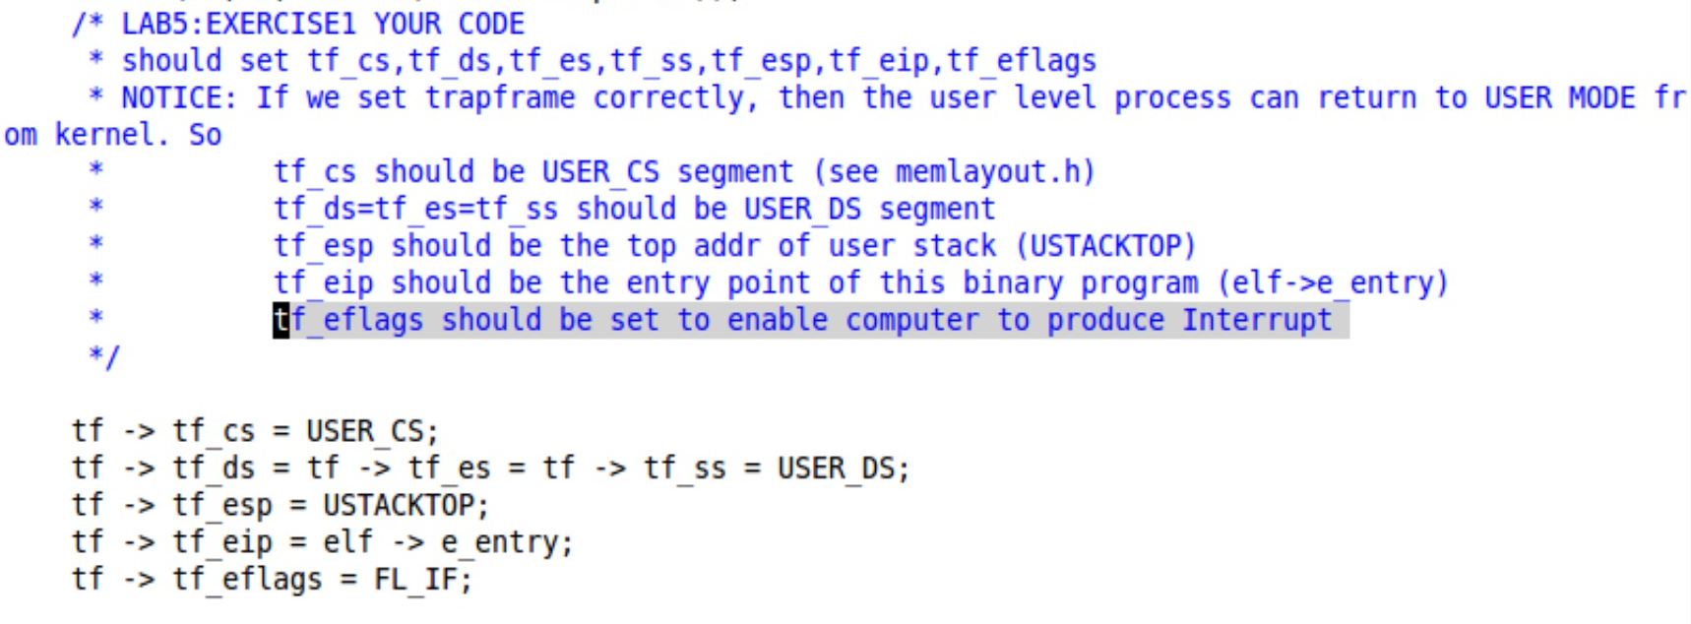

1. 描述当创建一个用户态进程并加载了应用程序后，CPU是如何让这个应用程序最终在用户态执行起来的。即这个用户态进程被ucore选择占用CPU执行（RUNNING态）到具体执行应用程序第一条指令的整个经过。

原本我在proc.c中寻找，要想在用户态运行一个应用程序，内核线程需要调用user_main来执行该程序：

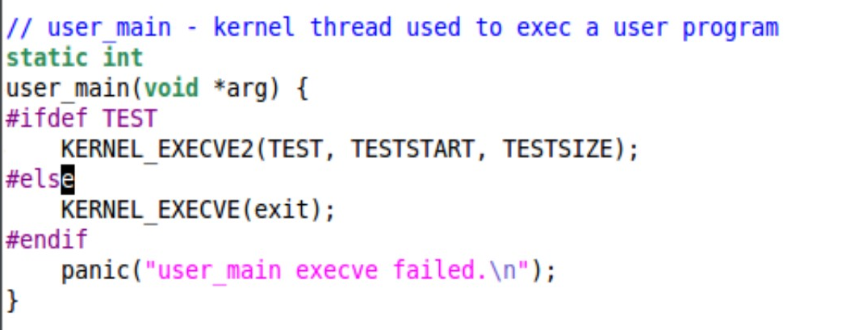

于是查找哪里调用了user_main，发现就在它下面紧接着的init_main中：

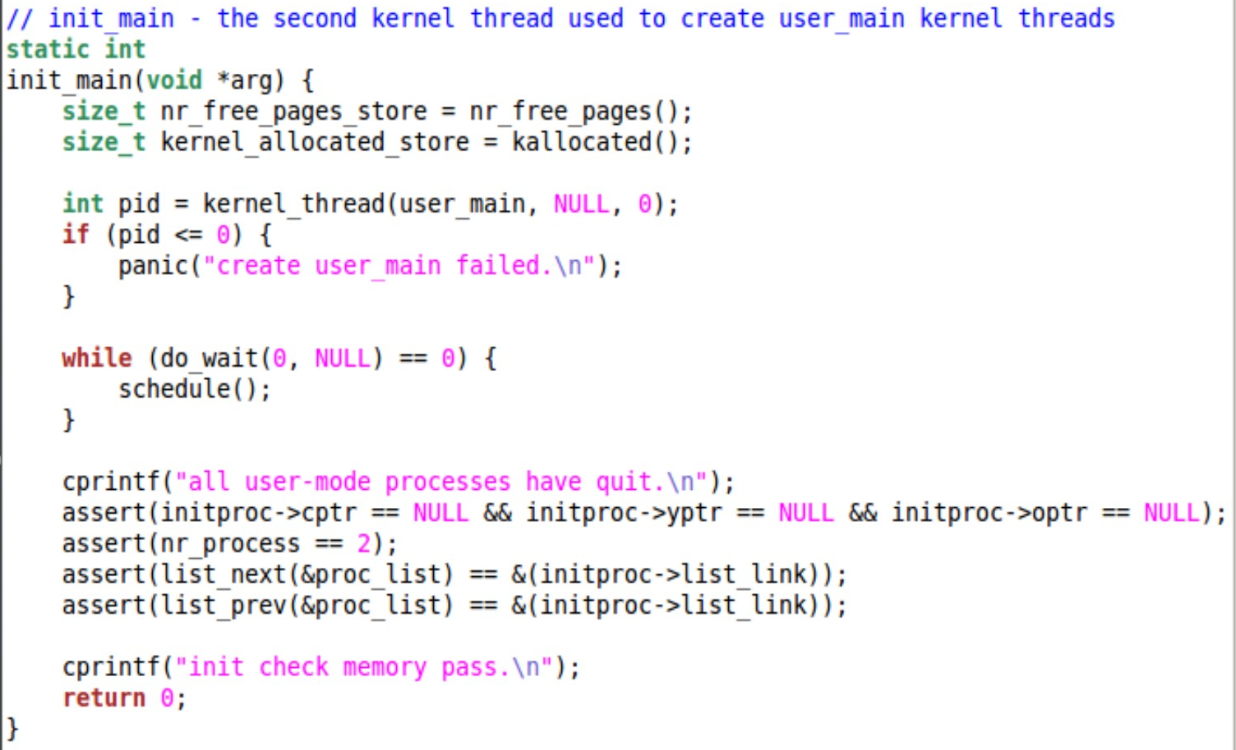

在init_main中，内核调用kernel_thread创建了一个执行用户态应用程序的线程。创建成功后进入循环调用do_wait函数：

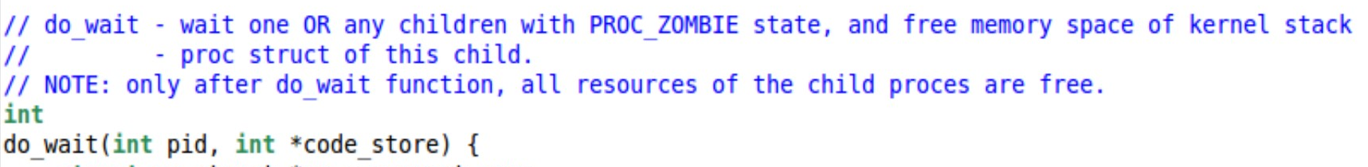

根据描述，此函数等待用来调用它的进程的孩子进入zombie状态（ZOMBIE等待其父进程去收回它的资源），之后释放其内核栈的空间。所有孩子的资源必须经过do_wait回收。此处pid传参数0，指示等待回收孩子的父进程的pid位0。那么code_store是啥？

在do_wait内部，重复一个清理孩子的操作：如果pid!=0，即非当前运行的进程。确认此pid为当前进程的孩子且状态为ZOMBIE，就找到了要清理的这个pid；否则，pid指示当前进程，则找到当前进程的孩子中处于ZOMBIE态的一个去清理；最后，如果没有找到可以回收的资源，就将当前运行进程的状态设为SLEEPING，并将wait_state设为等待子进程结束的状态，重新进入调度状态。如果这个进程被再次唤醒，此时可能已经出现了可被回收的子进程，于是repeat尝试回收。

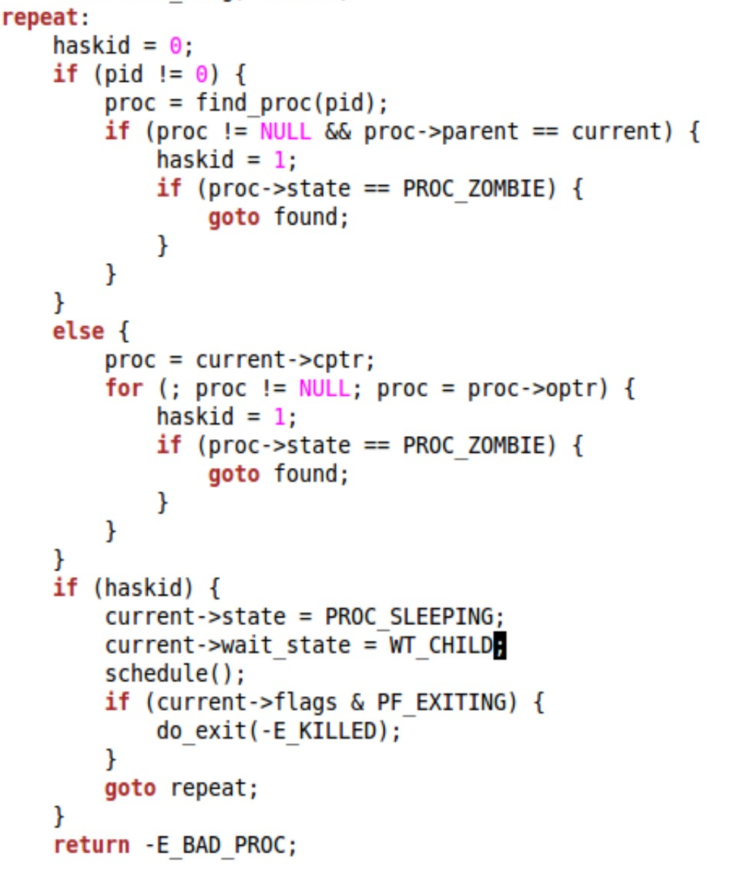

do_wait的返回值有-E_BAD_PROC和0两种，如果返回0则说明找到了可回收资源并成功回收。

结果以上过程好像并不是在用户态执行应用程序的过程。。是退出所有用户态应用程序。。尴尬。。还是应该分析load_icode以及调用它的逻辑。。

do_execve完成用户进程的创建工作。首先清空用户态内存空间，之后检查若mm不为NULL，就直接设置页表为内核空间页表（可是内核空间页表不是相同的吗为啥还需要设置。。），判断mm的引用计数减1后是否为0，如果为0，则表明没有进程再需要此进程所占用的内存空间，从而释放进程所占用户空间内存和进程页表本身所占空间（如果不为0就不销毁留着给别的进程接着用）。无论销不销毁这个mm之后，把当前进程的mm内存管理指针指空。调用load_icode加载新的即将执行的程序，建立起用户进程的执行环境。

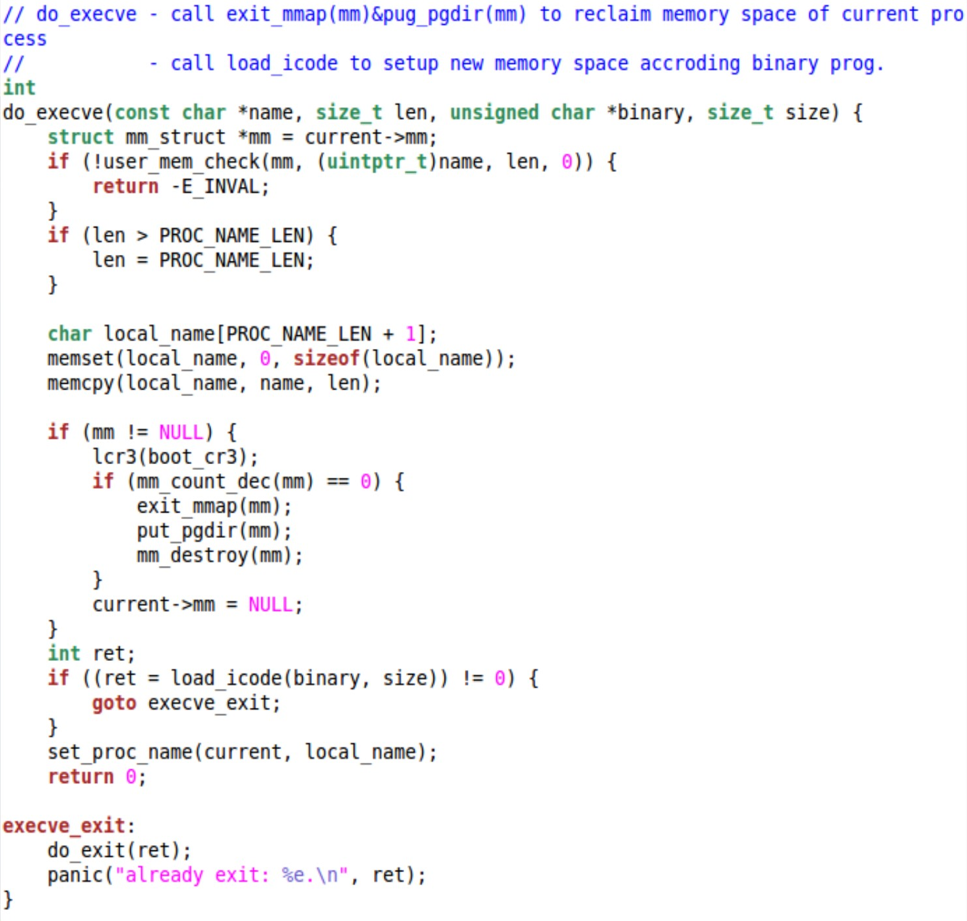

在copy程序的部分之后来到(4)建立起用户栈，调用mm_map设定用户进程的合法内存空间：

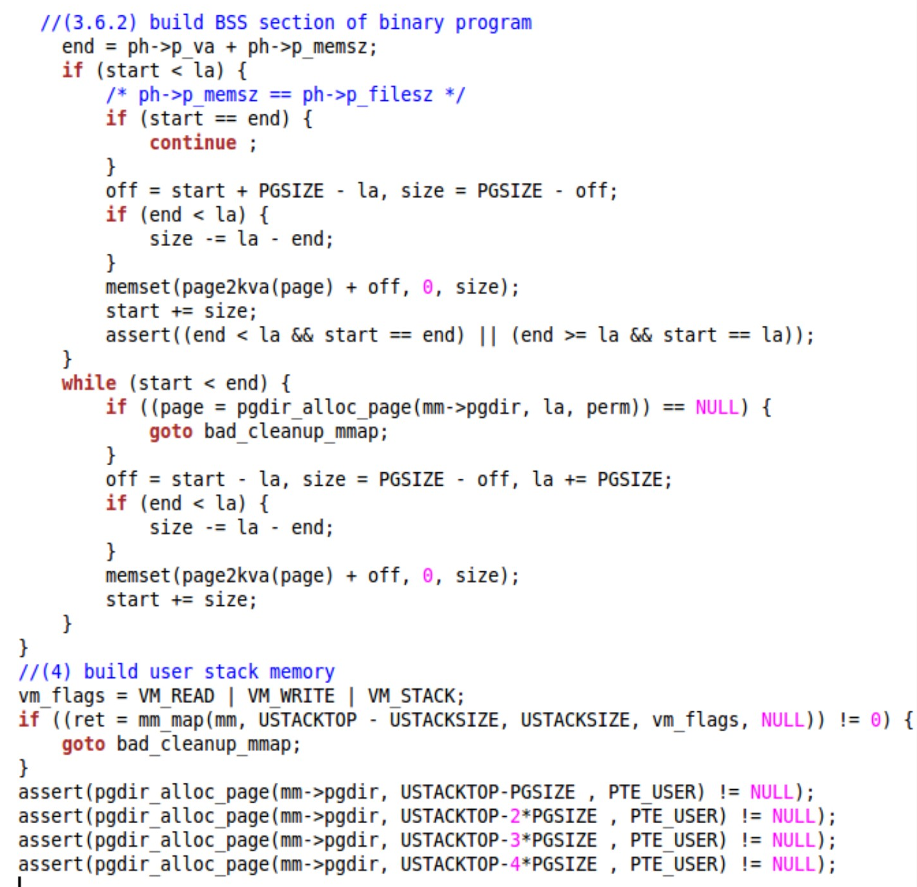

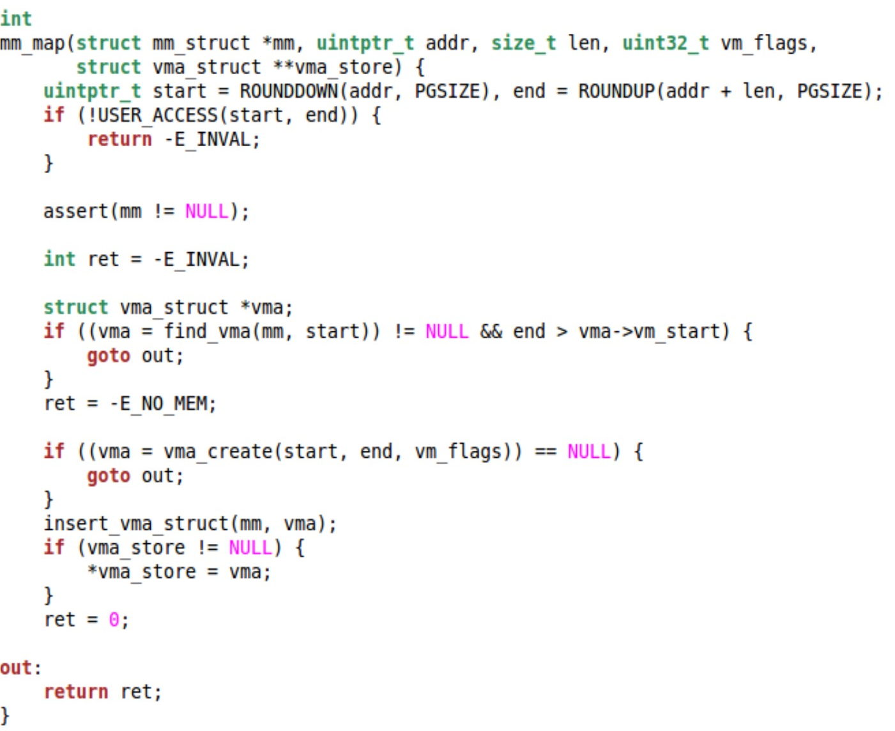

(5)增加当前存在的mm计数，将当前mm设定为新建立的，用当前的cr3存储当前mm页目录项的物理地址，更新用户进程的虚拟内存空间。(6)设置新用户环境的中断帧。

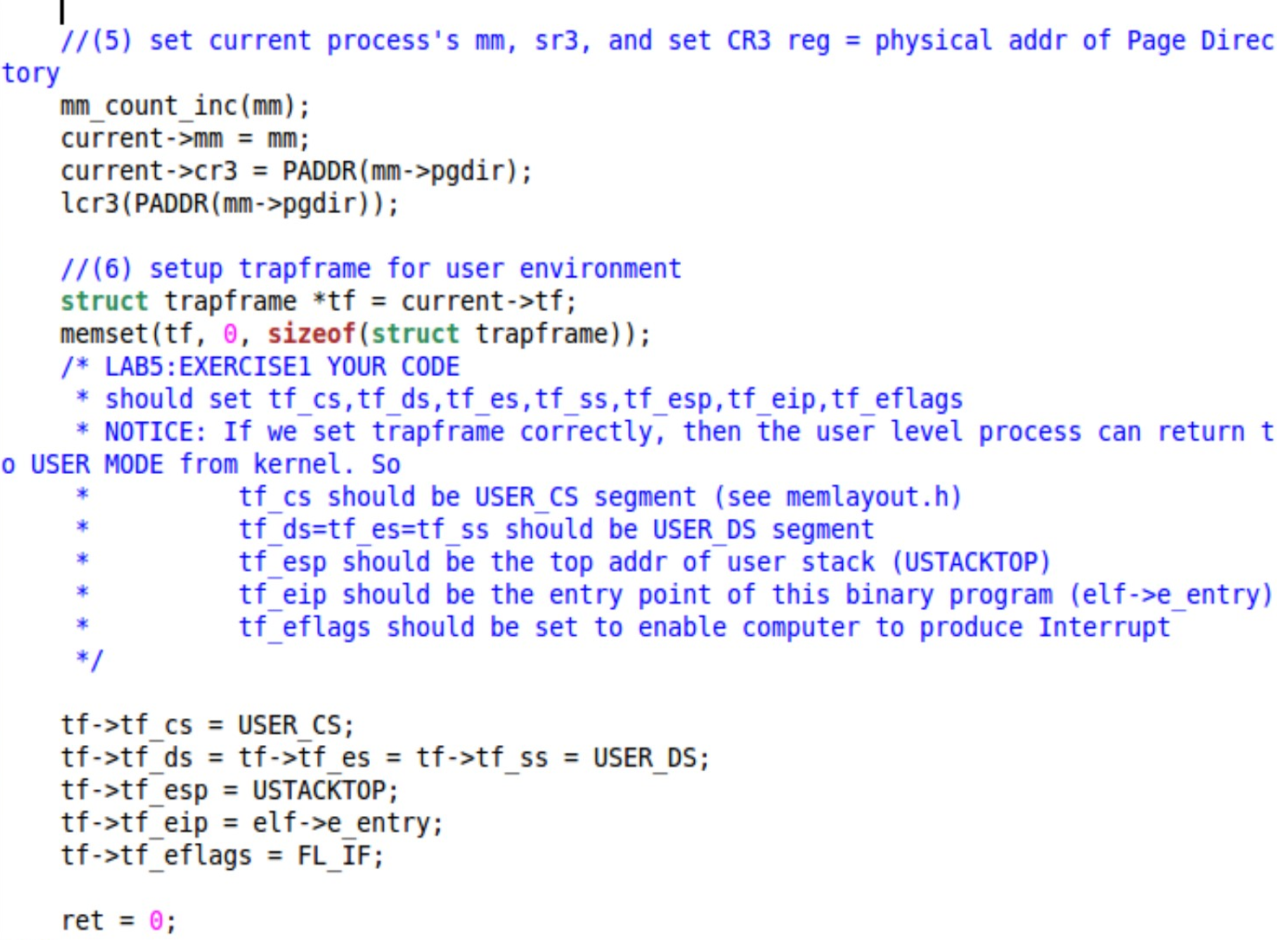

分析完没死心，继续查了user_main在这里的用处，在do_wait连续返回0将当前进程置SLEEPING后调用schedule，此时schedule会选择user_main而它会调用kernel_execve，kernel_execve进行的系统调用SYS_exec就是调用do_execve了。。

1. **练习2：父进程复制自己的内存空间给子进程**
2. 简要说明如何设计实现“Copy on Write机制”

COW的基本概念是指如果有多个使用者对一个资源A（比如内存块）进行读操作，则每个使用者只需获得一个指向同一个资源A的指针。若某使用者需要对这个资源A进行写操作，系统会对该资源进行拷贝操作，从而使得该“写操作”使用者获得一个该资源A的“私有”拷贝—资源B，可对资源B进行写操作。该“写操作”使用者对资源B的改变对于其他的使用者而言是不可见的，因为其他使用者看到的还是资源A。

调用顺序为：do_fork🡪copy_mm🡪dup_mmap🡪copy_range

在创建子进程时，将父进程的PDE直接赋值给子进程的PDE，但是需要将允许写入的标志位置0；当子进程需要进行写操作时，再次出发中断调用do_pgfault()，此时应给子进程新建PTE，并取代原先PDE中的项，然后才能写入。

1. **练习3：阅读分析源代码，理解进程执行fork/exec/wait/exit 的实现，以及系统调用的实现**

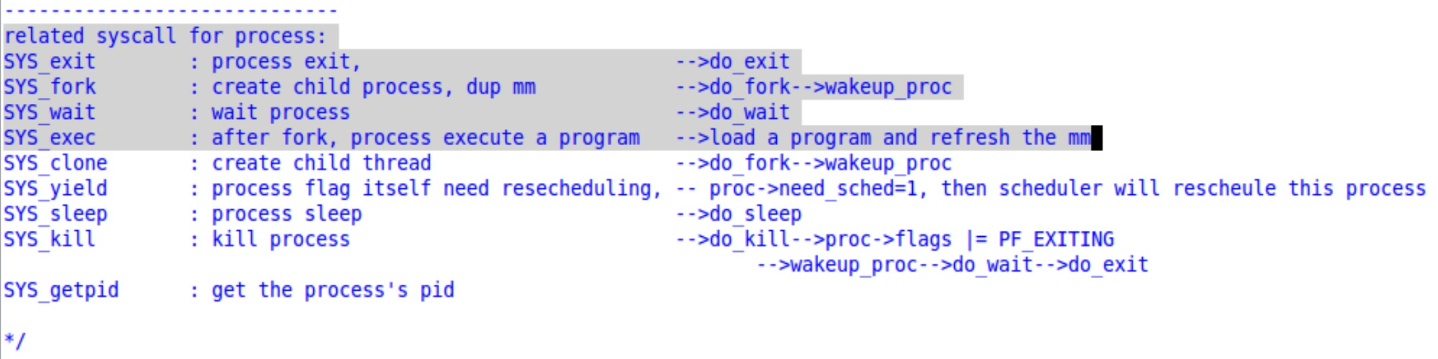

ucore主要用四个系统调用相应地执行四种工作：

SYS_fork调用do_fork实现浅拷贝后调用wakeup_proc将新生成的线程设为可执行，这样才可以被schedule调度；

SYS_exec在fork后通过调用do_execve加载一个应用程序，更新内存管理指针后执行一个新程序；

SYS_wait调用do_wait；

以上三个之前都分析过不多加赘述。SYS_exit调用do_exit：

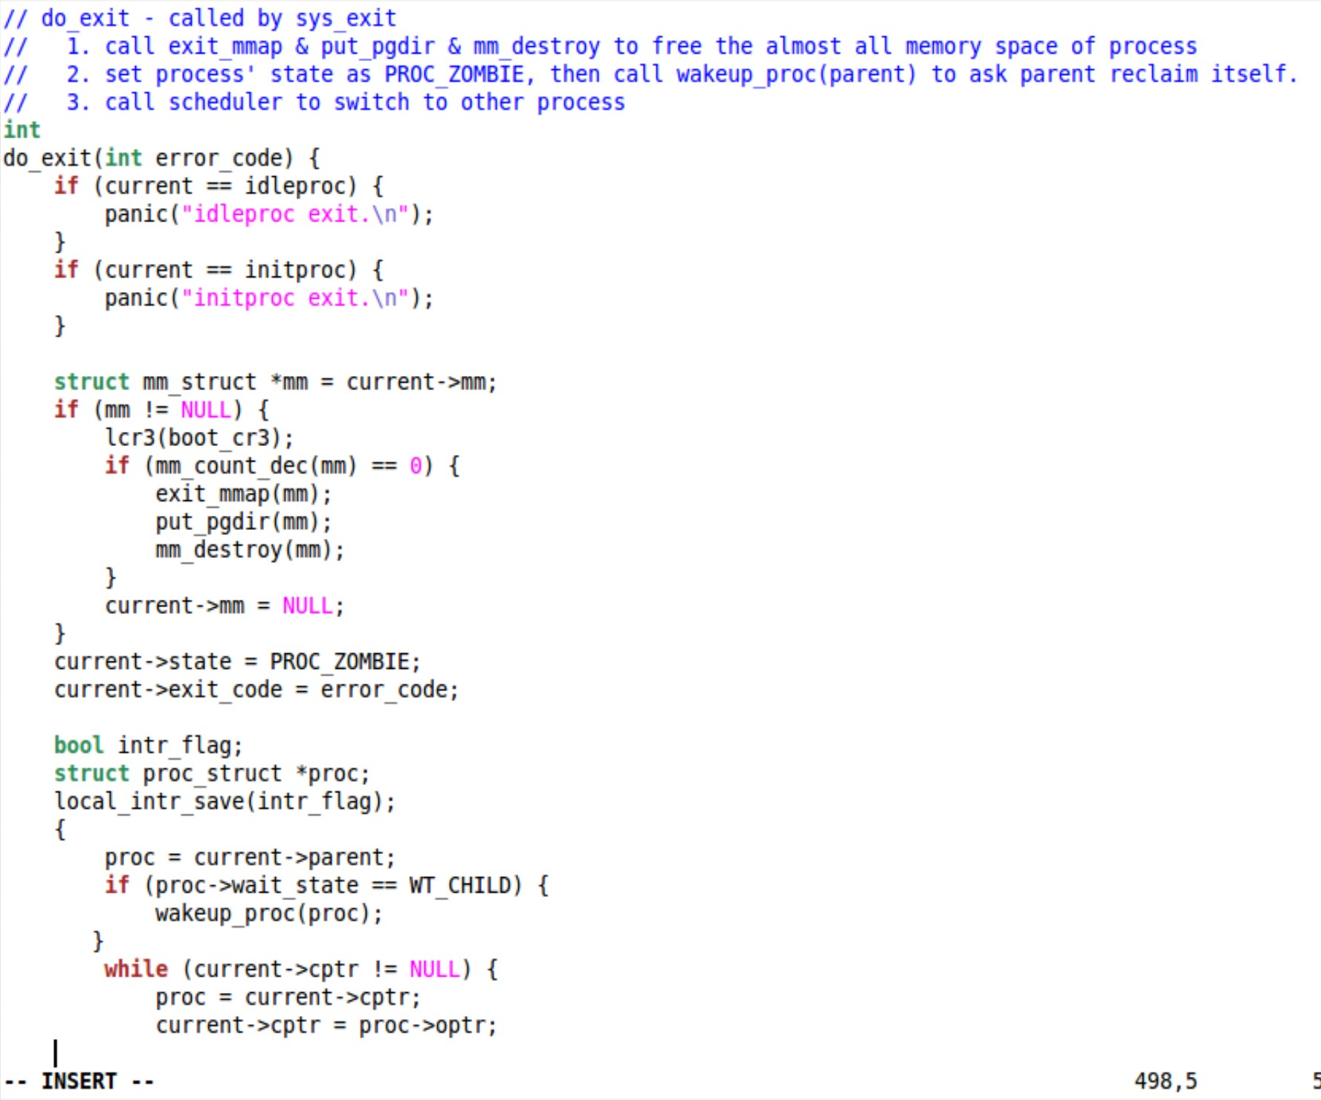

先判断如果调用函数的是idleproc或initproc直接显示退出而不清理空间（因为是内核进程）。

如果在清理这个进程后对于此内存管理空间的引用为0，就回收mm、vma和页目录项空间。把该进程的状态设为ZOMBIE后用错误码设置退出码。

之后在中断屏蔽空间内确认该进程的父进程是否在等待某个子进程的退出。如果是的话就唤醒父进程来执行子进程的资源回收任务。如果当前进程的孩子进程存在，则定位最大的孩子，把它交给initproc作为“保护”？之后检查如果当前进程的孩子进程处于ZOMBIE状态并且initproc处于等待孩子进程退出的状态，则唤醒initproc来清理这些新领养的孩子。。

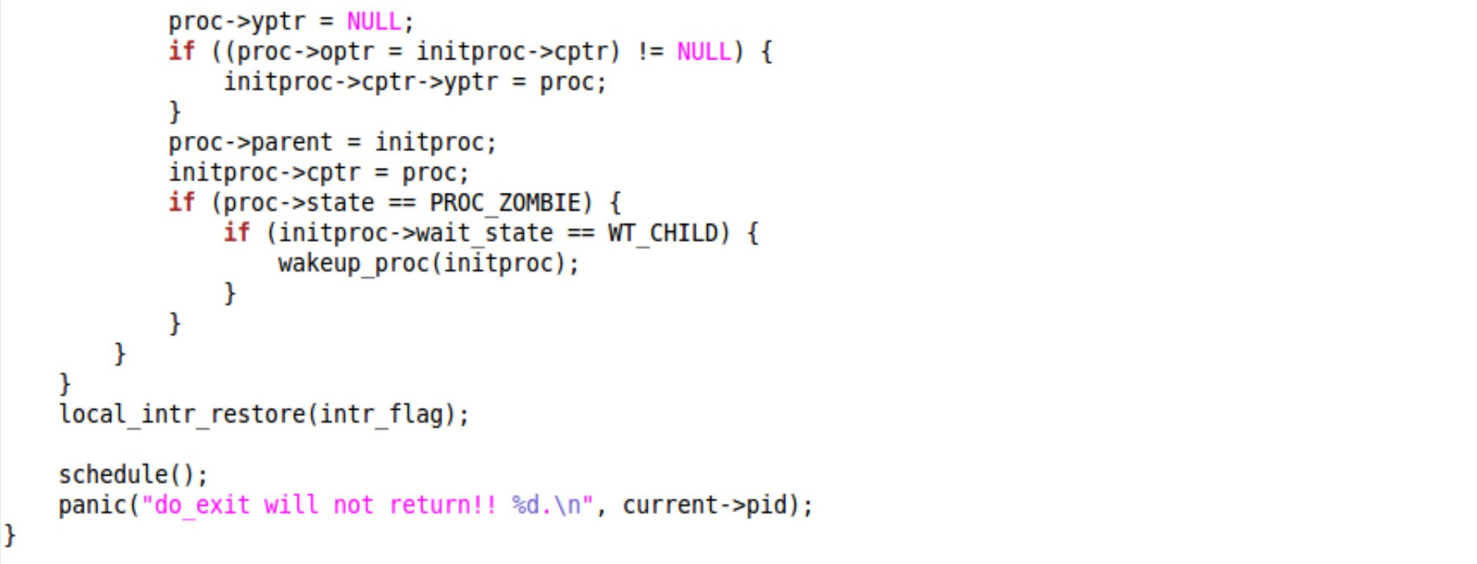

1. 请分析fork/exec/wait/exit在实现中是如何影响进程的执行状态的？

fork：执行完毕后，如果创建新进程成功，则出现两个进程，一个是子进程，一个是父进程。在子进程中，fork函数返回0，在父进程中，fork返回新创建子进程的进程ID。可以通过fork返回的值来判断当前进程是子进程还是父进程。

exit：会把一个退出码error_code传递给ucore，ucore通过执行内核函数do_exit来完成对当前进程的退出处理。主要工作简单地说就是回收当前进程所占的大部分内存资源，并通知父进程完成最后的回收工作。

execve：完成用户进程的创建工作。首先为加载新的执行码做好用户态内存空间清空准备。接下来的一步是加载应用程序执行码到当前进程的新创建的用户态虚拟空间中。

wait：等待任意子进程的结束通知。wait_pid函数等待进程id号为pid的子进程结束通知。这两个函数最终访问sys_wait系统调用接口让ucore来完成对子进程的最后回收工作。

1. 请给出ucore中一个用户态进程的执行状态生命周期图（包执行状态，执行状态之间的变换关系，以及产生变换的事件或函数调用）。（字符方式画即可）

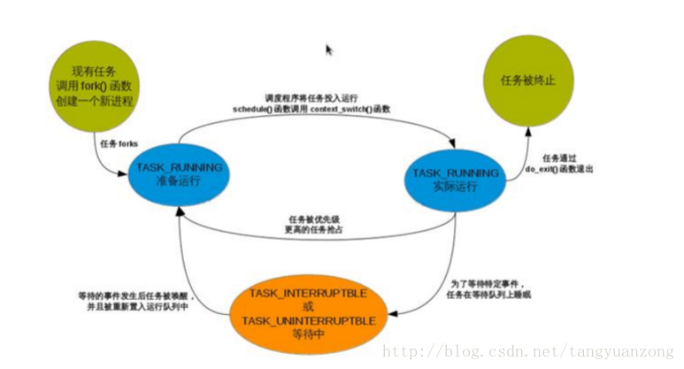

1. **Challenge：实现Copy on Write机制**